关于全日制定向就业非上海生源博士研究生学生宿舍申请的说明

申请步骤：
1.在手机里下载EMobile7 APP,扫下面二维码即可


2安装好后输入下面的服务器地址即可登录：
https://mobileoa.sta.edu.cn:9443

3.输入个人学号，初始密码为身份证后6位
4.在工作台里进入“非上海生源关于全日制定向就业学生宿舍申请”进行填写提交。
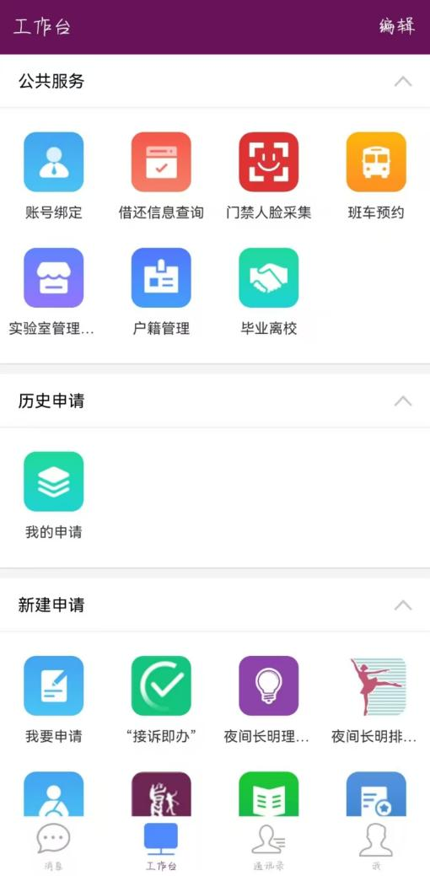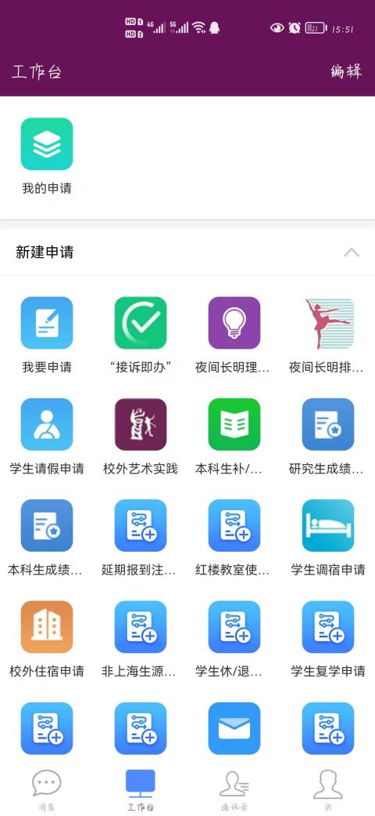
注意事项：
1.本申请只针对非上海生源的全日制定向就业博士研究生。
2.请同学在8月10日到8月17日提交，逾期不申请的视为放弃。
3.学校收到同学申请后，一周内在关于全日制定向就业学生宿舍申请流程里回复（在“我的申请”中查看）。

